LAO ĐỘNG THỦ ĐÔ
CƠ QUAN CỦA LIÊN ĐOÀN LAO ĐỘNG TP HÀ NỘI
28/04/2016 23:18
Công ty CP Bóng đèn Phích nước Rạng Đông

Xuất hiện nhiều sáng kiến, sáng tạo từ phong trào thi đua
Ngày 28.4, Đảng bộ và toàn thể CBCNV Công ty cổ phần Bóng đèn Phích nước Rạng Đông đã long trọng tổ chức Lễ báo công với Bác Hồ, tổng kết một năm phong trào “Thi đua học tập và làm theo lời Bác dạy” nhân kỷ niệm lần thứ 52 ngày Bác Hồ về thăm Công ty (28.4.1964-28.4.2016).

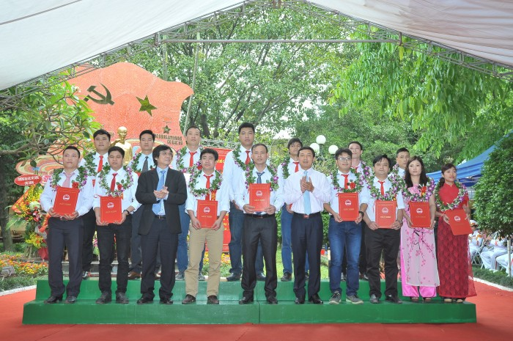
Các cá nhân xuất sắc trong phong trào thi đua được khen thưởng
Phong trào “ Thi đua học tập và làm theo lời Bác dạy” ở Công ty Rạng Đông được tổ chức thường xuyên, tạo nên bầu không khí thi đua sôi nổi và sự cộng hưởng cảm xúc tích cực của cả cộng đồng CBCNV.
Tổng kết phong trào thi đua nước rút từ 2.5.2015 đến 28.4.2016, toàn công ty đã có rất nhiều sáng kiến cải tiến đem lại hiệu quả cao trong lao động, thể hiện trí tuệ đổi mới, sáng tạo của CBCNV là nguồn lực to lớn đưa công ty phát triển nhanh, liên tục, có chất lượng và bền vững trong suốt những năm qua.
Theo Bí thư Đảng ủy, Tổng giám đốc Công ty Nguyễn Đoàn Thăng cho biết, trong 20 năm đầu, phong trào “Thi đua học tập và làm theo lời Bác dạy” được tổ chức mỗi năm 4 đợt, sau 3 tháng một đợt. Các đơn vị tổ chức bình bầu, đánh giá thành tích của từng bộ phận, xét các cá nhân xuất sắc, tiên tiến và khen thưởng thích đáng, đều đặn, nề nếp nhiều năm.
Đội ngũ cán bộ chủ chốt và các cá nhân được bình bầu mức đặc cách - những nhân tố hạt nhân, tổ chức, được khen thưởng đã làm gương lôi cuốn hàng ngàn CNLĐ hăng hái thi đua. Bước vào mỗi đợt hội thi, từng đơn vị Xưởng, Phòng xác định mục tiêu, phân bổ cụ thể chỉ tiêu cho từng đơn vị ngành, tổ, nhóm phía dưới.
Qua mỗi cấp thi, mọi người kịp thời rút kinh nghiệm để cấp thi sau kết quả tốt hơn. Những tấm ảnh các tập thể, cá nhân công nhân lao động xuất sắc được đóng khung trang trọng biểu dương toàn Công ty, bảng tin các đơn vị và in vào kỷ yếu hàng năm của Công ty, đem lại niềm tự hào cho NLĐ.
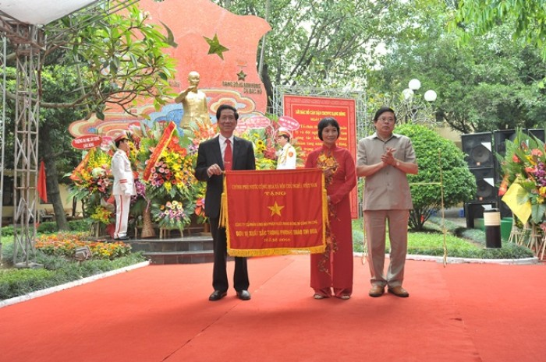
Đại diện ban lãnh đạo công ty đã vinh dự đón nhận Cờ thi đua của Thủ tướng Chính phủ.
Cũng từ các phong trào thi đua đã xuất hiện rất nhiều sáng kiến, cải tiến kỹ thuật trong CBCNVCLĐ. Điển hình “Sáng kiến chế tạo thiết bị nạp bo mạch cho dây chuyền LED SMT của nhóm tác giả Phạm Trung Kiên, Lê Trung Sơn, Lê Anh Tú, Lý Thanh Đức (Xưởng Điện tử - LED và TBCS). Hệ thống dây chuyền sản xuất LED SMT là dây chuyền rất hiện đại của Mỹ, có thể sản xuất trên những bảng mạch có kích thước lớn 1,2m. Nhưng nếu nếu nhập đồng bộ thì sẽ rất đắt, chi phí lớn.
Bằng những kinh nghiệm và năng lực sáng tạo của mình, nhóm kỹ sư xưởng LED - Điện tử & TBCS đã nghiên cứu chế tạo thành công thiết bị nạp PCB đầu vào cho dây chuyền SMT với kỹ thuật cơ khí chính xác và hệ thống điều khiển tự động. Thiết bị nạp PCB 1,2m này đã được ghép nối, đồng bộ hóa với dây chuyền mới và vận hành một cách chính xác, ổn định từ tháng 9 năm 2015, đạt các yêu cầu khắt khe về kỹ thuật.
Việc chế tạo thành công thiết bị bo mạch này đã chứng tỏ năng lực làm chủ khoa học công nghệ của đội ngũ kỹ sư trẻ Rạng Đông, giúp tiết kiệm được 1/3 chi phí so với nhập khẩu (chỉ nhập khẩu phần chính của dây chuyền), hạn chế được các sai lỗi do nạp thủ công, nâng cao năng suất lao động. Đến nay thiết bị này đã được nhân bản và ứng dụng sang cho các dây chuyền khác mà Công ty mới đầu tư tháng 3 năm 2016.
Hay sáng kiến chế tạo máy đóng hộp tự động đèn LED Bulb của nhóm tác giả: Trần Quốc Thái, Vũ Đức Huyền, Lê Song Định (Ngành lắp ráp LED – Xưởng Điện tử - LED & Thiết bị chiếu sáng) cũng đã mang lại hiệu quả lớn cho công ty. Cụ thể trước đây, bộ phận bao gói đèn LED Bulb thành phẩm được làm thủ công với 5 công nhân thực hiện 4 công đoạn: in ngày lắp ráp sản phẩm, kiểm tra thông số đèn, dán tem bảo hành và bao gói đèn. Năng suất lao động chỉ đạt 750 sản phẩm/giờ, hiệu quả làm việc không cao.
Trước thực trạng này, nhóm sáng kiến đã chủ động nghiên cứu chế tạo máy đóng hộp tự động cho đèn LED Bulb có thể bao gói được đèn có kích thước từ A50 đến A80, đồng thời làm việc với nhà sản xuất bao bì để đưa ra được loại vỏ hộp dày dặn, chắc chắn, đúng chuẩn vào dây chuyền để đạt kết quả tốt.
Sau 2 tháng triển khai, máy đóng hộp tự động đèn LED Bulb đã được đưa vào vận hành và thực hiện được các công đoạn: in ngày sản xuất tự động, dán tem bảo hành tự động, cho đèn vào hộp con và tự động gói. Hệ thống tự động đã giúp giảm số lao động từ 5 người xuống còn 3 người, năng suất bao gói từ 750 sản phẩm/giờ được tăng lên thành 1500 sản phẩm /giờ.
Trải qua 5 năm với 10 đợt thi đua (2010-2015), Rạng Đông đã nâng doanh số tiêu thụ từ 1.445 tỷ đồng lên 2.998 tỷ đồng (tăng 2,07 lần); nộp ngân sách tăng 2,07 lần; thu nhập bình quân từ 5,3 triệu lên 10,5 triệu đồng/người/tháng (tăng 1,98 lần); lợi nhuận tăng 2,59 lần; cổ tức từ 20% lên 35% (tăng 1,75 lần).
Với vốn điều lệ ít ỏi 115 tỷ đồng, vốn chủ sở hữu 500 tỷ đồng, đơn vị vẫn được Report Việt Nam, Forbes Việt Nam liên tục bốn năm qua xếp trong 500 doanh nghiệp lớn nhất, 500 doanh nghiệp tăng trưởng nhanh nhất, 50 công ty niêm yết tốt nhất Việt Nam.
Hiện nay, lương bình quân người lao động Công ty là 6,5 triệu đồng/tháng. Bí thư Đảng ủy - Tổng Giám đốc Nguyễn Đoàn Thăng cho biết: “Tiền lương, tiền thưởng trả cho người lao động không còn là chi phí nhân công mà là sự đầu tư cho nhân tố con người, sự chia sẻ giá trị gia tăng do mọi người tạo ra, sau khi thực hiện nghĩa vụ với Nhà nước, với xã hội và với Công ty. Chúng tôi luôn coi họ là trung tâm của mỗi phong trào thi đua”.
52 năm qua, thực hiện lời Bác dạy, thế hệ CBCNV Công ty Rạng Đông đã không ngừng nỗ lực phấn đấu để xứng danh “Rạng Đông Anh hùng và có Bác Hồ”. Ghi nhận những nỗ lực của tập thể người lao động Rạng Đông, dịp này, Công ty đã vinh dự được trao tặng Cờ thi đua của Thủ tướng Chính phủ.
Trần Vũ
https://laodongthudo.vn/xuat-hien-nhieu-sang-kien-sang-tao-tu-phong-trao-thi-dua-36411.html

